
Örebro Universitet
Humanistiska Institutionen

MULtimediedatorn

Datum: 2004-09-27
Namn: Sebastian Fallström och Johan Forsling
Program: Mediedesign
Kurs: Datorteknik

mULTIMEDIeDATOR

Med vår multimediedator har vi tänkt filma, redigera och i slutänden skapa DVD-skivor innehållandes vårt material. Vi har i största möjliga utsträckning försökt att använda oss av komponenter och tillbehör från så få tillverkare som möjligt. Datorn är kostsam, lite drygt 87.000, men har en lång ekonomisk livslängd i och med dess höga prestanda och goda uppgraderingsmöjligheter.

Moderkort

Formfaktor ATX
Chipset Via K8T800Pro
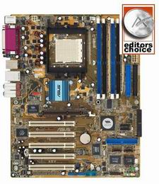
Processorsockel Socket939
Processorstöd AMD Athlon 64FX/64
Max processorhastighet See manufacturers homepage for details
Front-Side-Bus 2000 MT/s
Minnesstöd PC3200/PC2700/PC2100 DDR-DIMM
Minnessocklar 4x 184 pin DDR-DIMM
Max minnesmängd (totalt) 4Gb
IDE-portar 2x UDMA133/100/66/33
Seriell ATA Ja, Dual RAID
PCI-platser 5
AGP AGP 8x
USB 4x USB 2.0
Firewire (IEEE1394) Ja
Integrerat ljud Ja, 8-channel
Integrerat LAN/Nätverk Ja, GB-LAN

Pris: 1375:-

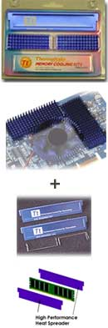
Minne

DIMM DDR 512MB PC3200 400MHZ, SAMSUNG ORIGINAL

Pris: 1119:- x4
Tillbehör till produkten

Minnes fläkt

Pris: 156:- x4

Processor

Specifikationer
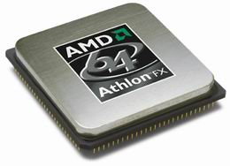
Typ av Processor Athlon 64 FX-53
Hastighet 2,4GHz
Typ av anslutning Socket 939
Busshastighet Upp till 1GHz L2
Cache 1024KB
Fläkt medföljer Ja
Garanti 3år

Denna processor ett har stort Cache-minne (1024) och det har vi användning för på vår stora multimediestation.

Pris: 8939:-
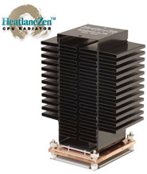
Processor fläkt

Modellnamn HeatlaneZen CPU Radiator CPU kompabilitet Socket 478 (P4)
Max CPU hastighet 2,8MHz

Pris: 619:-

Firewire kort
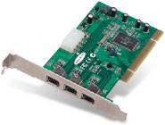
BELKIN FIREWIRE IEEE1394 3-PORT PCI FÖR PC

Med hjälp av detta kort kan vi få in video som vi filmat med DV-kameran. Med fullgod överföringshastighet och livstidsgaranti känns detta som ett bra val. Mjukvara för MGI videoredigering ingår. 3st snabba FireWireportar, 400Mbps

Pris: 531:-

Tillbehör till produkten

BELKIN KABEL FIREWIRE IEEE 1394 6/4 4.2M

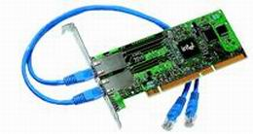
Pris: 369:-

Nätverkskort

Detta nätverkskort valde vi för att det har en snabb överförings hastighet och även dubbla PCI portar.

Pris: 1895:-

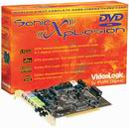
Ljudkort

Vi valde SonicXplosions för att det är ett nytt ljudkort med allt du behöver för att göra 3d-animeringar eller helt enkelt bara lyssna på musik. Med en digital optisk input/output för att ge ett klart och tydligt ljud. Med det här kortet kan du göra allt som man kan göra i en vanlig studio.

Pris: 1295:-

Grafikkort
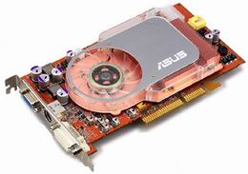
Gränssnitt AGP 8x/4x
Grafikchip (GPU) ATI Radeon X800XT
Minnesmängd 256Mb
Minnestyp DDR3
VGA-utgång Ja
DVI-utgång Ja
TV-utgång Ja
Video-ingång Ja

Pris: 5645:-

Hårddisk
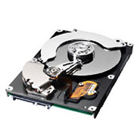
SAMSUNG SPINPOINT P80 160GB 7200RPM S-ATA

Snabba, tysta (27db), prisvärda hårddiskar. S-ATA diskar är framtiden och även vårt val. Vi tog två stycken eftersom vi har tänkt att redigera video på datorn, vilket ju tar upp mycket plats. Vi köpte även till en fläkt samt kablage och kabel ström konverter.

Pris 1192:-

KABEL INTERN SERIAL-ATA/150 0.5M
Tillverkare: COMPUTER CABLE

Pris: 87:- x2

KABEL STRÖM KONVERTER TILL S-ATA HÅRDDISKAR
Tillverkare: COMPUTER CABLE

Pris: 44:- x2
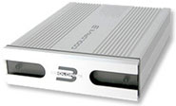
COOLER MASTER COOLDRIVE 3 HD-KYLNING
Tillverkare: COOLER MASTER

Pris: 344:-

CD-Läsare

SAMSUNG CD-ROM 52X INTERN IDE BULK
Tillverkare: SAMSUNG
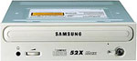
Som komplement till DVD-brännaren har vi valt att ta med en CD-läsare för snabbkopiering av CD-Media. Bulk är det billigare alternativet och eftersom vi kör på operativsystemet XP så finns redan drivrutiner för CD-läsaren i datorn.

Pris: 244:-

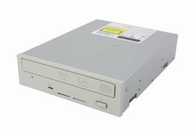
DVD-brännare

Vi valde en DVD-brännare för att vi ska kunna bränna ut material som vi själva skapat. Denna DVD-brännare skriver i dubbla lager, hastigheten beror på vad du väjer för skiva.

Pris: 1149:-

Låda

Vi valde en stor låda där goda uppgraderings möjligheter erbjuds. Plats för allt, och mer därtill.

CHIEFTEC FULLTOWER WHITE ATX 2X400W REDUNDANT
Tillverkare: CHIEFTEC

Specifikationer
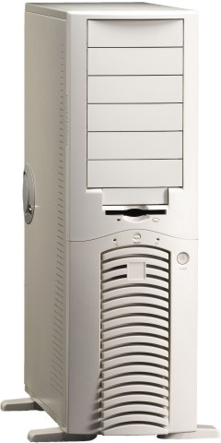
Utförande: Fulltower
Moderkortsformat:
ATX: Ja
Micro-ATX: Ja
ATX12V (P4): Ja
EATX: Ja
AMD-certifierad: Ja
Intel P4-certifierad: Ja
Synliga 5,25" platser: 6
Dolda 5,25" platser: Inga
Synliga 3,5" platser: 2
Dolda 3,5" platser: 6
Inbyggda fläktar: 1
Platser för extrafläktar: 4
Inbyggda nätaggregat 2x400 Watt
Inbyggda Hot-swap nätaggregat 2
Storlek (BxHxD) 205 x 670 x 473 mm
Vikt 16 Kg

Pris: 4619:-

Monitor

SAMSUNG SYNCMASTER 1100DF 21" CRT TCO-03
Tillverkare: SAMSUNG

Då vi är noga med att få så bra bild som möjligt så föll valet på denna monitor. Vi får med denna en perfekt bild där vi undviker reflexer, optisk förvrängning och uppnår en skarp bild även i hörnen.

Specifikationer
Skärmstorlek 21 tum
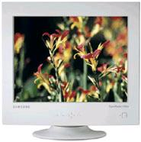
Synlig skärmyta 20 tum
Skärmtyp Skuggmask, DynaFlat
Certifiering TCO-03
Maximal skärmupplösning 2048x1536@75Hz
Rekommenderad upplösning 1600x1200@95 Hz eller 1280x1024@110Hz
Dot Pitch (Hor) 0.20
Anslutningar D-Sub & BNC
On Screen Display Ja
Antireflex-behandlad Ja
Strömförbrukning (Max) 120 W
Dimensioner (BxHxD) 504x508x500 mm
Vikt 28 kg

Pris: 4744:-

Mus

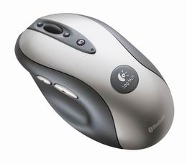
Finns väl inte så mycket att säga, vi tyckte den var liten och smidig men många knappar som kan va bra att ha när man sitter och redigerar.

Trådlös Ja
Rörelseläsare (typ) Optisk, Bluetooth
Antal knappar 8st
Rullningshjul Ja
Anslutning USB

Pris: 845:-
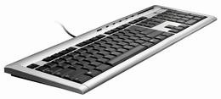
Tangentbord

Finns väl inte så mycket att säga, det är litet och smidigt, dvs tar inte så mycket plats på skrivbordet

Pris: 245:-

Högtalare

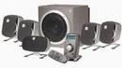
Vi valde dessa högtalare för att de ger ett bra 5.1 ljud och för att de passar bra ihop med ljudkortet vi valde. Fjärkontroll ingår. Plus att de är snygga.

Pris: 3095:-

Videomonitor
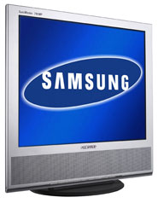
SAMSUNG SYNCMASTER 710MP 17" TFT SILVER TUNER
Tillverkare: SAMSUNG

En videomonitor som med fördel både kan användas som vanlig monitor och till tv. Den kommer ge oss en god uppfattning om hur våra produktioner ser ut hemma i tv soffan. Och eftersom tv-tuner ingår så får vi även en liten tv till "kontoret".

Specifikationer
Skärmstorlek 17 tum
Dot Pitch (mm) 0.264
Maximal skärmupplösning 1280x1024
Betraktningsvinkel Horisontell 150°
Betraktningsvinkel Vertikal 120°
Svarstid (ms) 25 ms
Kontrast 450:1
Ljusstyrka 270 cd/m²
Anslutningar D-Sub
S-Video
HF (antennutag)
Komposit (1xRCA Gul)
Scart
Ljud (hörlurar/högtalare utgång)
On Screen Display Ja
Antireflex behandlad Ja
VESA Standard Ja (VESA 75x75mm)
Högtalare Ja
Inbyggd TV-Tuner Ja
Strömförbrukning (Max) 43 W
Dimensioner (BxHxD) 389x401x206 mm (med fot)
Vikt 5.3 kg
TV-Tuner
Fjärrkontroll
Intern strömadapter

Pris: 4994:-

Skrivare

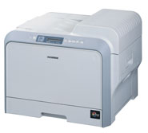
SAMSUNG FÄRGLASER CLP-500
Tillverkare: SAMSUNG

Vi har valt en förstklassig färglaser skrivare. Den är tyst, snabb, snygg och billig i drift. Med denna kan vi skriva ut fina framsidor till egenproducerade DVD-skivor.

Pris: 3619:-

DV-Kamera

SAMSUNG VP-D6050I DV-KAMERA

CCD format 1/6 tum
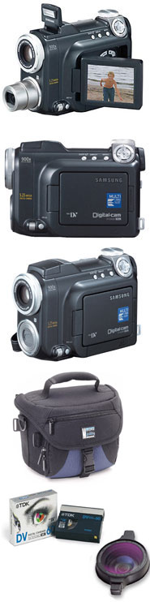
LCD skärm 2.5 tum
CCD pixlar Stillbild: 5.25 megapixel
Video: 800.000 pixlar
Stillbilder Ja (Memorystick)
Antal bildpunkter (stillbild) 5 megapixel
Blixt Ja
Blixtfunktioner Auto, Röda-ögon-reducering & På/Av
Bildstabilisator Ja, digital
Optisk zoom Video: 10x
Stillbild: 3x
Digital zoom Video: 900x
Stillbild: 12x
Sökare: Ja
Filterdiameter 30 mm
Min. belysning 3 lux
Slutartid 1/60 - 1/10000sek
Ljudsystem 16 bit Stereo & 12 bit Stereo
Fjärrkontroll medföljer: Ja
DV-kontakter DV-ut/in
Anslutningar USB, RCA ut/in, nätdel, mikrofon
Batteri Medföljer, laddningsbart (SB-LS110)
Batteriladdare Medföljer
Dimensioner (BxHxD) 66 x 96 x 140 mm
Vikt 540 gram (utan batteri/band)
Garanti 1 år
MemoryStick
MPEG4 inspelning
4-i-1 Minneskortsläsare som läser MemoryStick, MemoryStick Pro, SD- och MMC-kort

Den här kameran är både en digital videokamera OCH en 5 Megapixels digital kamera.
Allt som behövs för att sätta igång medföljer. I kitet ingår även väska och vidvinkelobjektiv.

Pris: 10869:-
Tillbehör till DV-kamera

MANFROTTO Kamerastativ kit digi 728B med 390 huvud

Pris: 1199:-

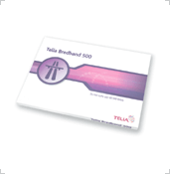
Telia Bredband

Telia Bredband 500 inklusive kabelmodem 10/100, även gratis brandvägg i 3 månader ingår.

Pris: 339:-/månad

Mjukvara

Operativ system: Microsoft XP Pro

Grafikprogram för bildbehandling, layout m.m: Adobe CS

Videoredigerings program: Adobe Premiere Pro

Pris: 22724:-
